La suscrita Licenciada Marcela Acosta Ibáñez, Secretaria Proyectista adscrita a la Ponencia 1 de esta Comisión Estatal de Garantía de Acceso a la Información Pública, con fundamento en lo establecido por el artículo 34 de la vigente Ley de transparencia y acceso a la información pública del estado y el artículo 51 fracción VI del reglamento interior de la Comisión Estatal de Garantía de Acceso a la Información Pública - - - - - - - - - - - - - - - - - - - - - - - - - - - - - - - - - - - - - - - - - - - - - - - - - - - - - - - - - - - - - - - - - - - - - C E R T I F I C A - - - - - - - - - - - - - - - - - - - - -

Que el término de 05 cinco días hábiles que se le concedió al recurrente de conformidad al proveído de 11 once de mayo del presente año, para que manifieste lo que a su derecho convenga respecto del cumplimiento dado por el sujeto obligado a la resolución dictada dentro del presente recurso de revisión; mismo que fue notificado al recurrente el 14 catorce de mayo de 2018 dos mil dieciocho, por lo que dicho plazo comenzó a correr el 15 quince de mayo y concluyó el 21 veintiuno de mayo, ambos de la anualidad en curso; descontándose los días inhábiles. Lo que se asienta para constancia legal en la ciudad de San Luis Potosí, San Luis Potosí a 08 ocho de octubre de 2018 dos mil dieciocho. DOY FE. -

San Luis Potosí, San Luis Potosí, 22 veintidós de octubre de 2018 dos mil dieciocho.

Visto el estado que guardan los presentes autos y de una revisión a las constancias que integran el expediente con fundamento en los artículos 8; 10; 27, primer párrafo; 184 y 185 de la Ley de Transparencia y Acceso a la Información Pública del Estado, esta Comisión procede a analizar el presente sumario a efecto de determinar el cumplimiento o incumplimiento a la resolución dictada en el recurso de revisión que se actúa.

En primer término, resulta necesario insertar los efectos dictados en la resolución:

“[…]
Por las consideraciones expuestas, esta Comisión Estatal de Garantía de Acceso a la Información Pública de conformidad con el artículo 175, fracción III de la Ley de Transparencia y Acceso a la Información Pública del Estado MODIFICA la respuesta proporcionada por el ente obligado y lo conmina para que:

6.1.1. Otorgue una nueva respuesta en la proporcione las instrucciones precisas para que el solicitante pueda acceder a la información consistente en:” todas y cada una de las sanciones impuestas por la contraloría a funcionarios municipales y/o a particulares, especificar tipo de sanción y el motivo que la originó. Durante el ejercicio fiscal 2016 y ejercicio fiscal 2017
[…]”

Respecto a lo anterior, el sujeto obligado por conducto del Titular de la Unidad de Transparencia presentó el oficio sin número, recibido en la oficialía de partes de este cuerpo colegiado el 04 cuatro de mayo del año en curso, junto dos anexos, donde informa sobre el cumplimiento al resolutivo en análisis y señala medularmente lo siguiente:

“[…]
En cumplimiento a la resolución de fecha 15 de Enero de 2018, dictada por el órgano garante que usted preside, con fundamento en lo dispuesto por el numeral 183 de la ley de la materia, estando en tiempo y forma, vengo a exhibir y agregar a autos copia certificada de la modificación de respuesta de fecha 30 de Marzo de 2018, (anexo uno), así mismo copia certificada del oficio dirigido al solicitante en el cual se informa y tal modificación e impresiones de pantalla de dicha entrega vía correo electrónico.
[…].” (SIC)

Ahora bien, para efecto del presente estudio es importante revisar contenido de los anexos del oficio sin número (visibles a fojas 33 a 41 autos), mismo que comprende:

- Capturas de pantalla señalando el procedimiento para acceder a cada una de las sanciones impuestas por la contraloría a funcionarios municipales.
- Oficio de notificación al recurrente.
- Captura de pantalla de pantalla del envió de la información al correo señalado por el recurrente para recibir notificaciones.

Con relación a lo anterior, se advierte que las capturas de pantalla señalando el procedimiento para acceder a cada una de las sanciones impuestas por la contraloría a funcionarios municipales contiene lo referente a la respuesta otorgada al recurrente pues consta de los datos correspondientes multas, tipo de sanción, y motivo que los origino, información que es posible su consulta en el siguiente enlace electrónico:

http://www.cegaipslp.org.mx/webcegaip2018.nsf/BuscadorWEBARTICULO?OpenForm&Seq=1

En ese sentido, al ingresar al enlace electrónico proporcionado por el sujeto obligado se abre en el navegador web la siguiente pantalla:

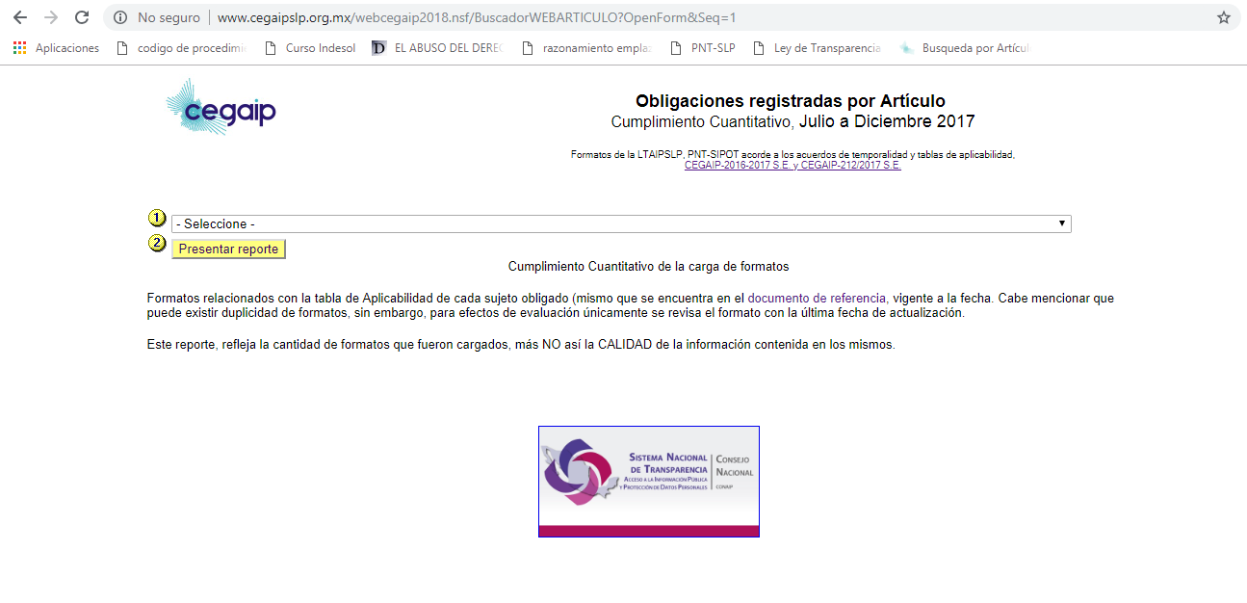

En ella es posible observar la tabla de donde se desprende el artículo 84 fracción XXIII, que señala el listado de servidores públicos con sanciones administrativas definitivas especificando causa de la sanción y disposición como se muestra en la siguiente pantalla:

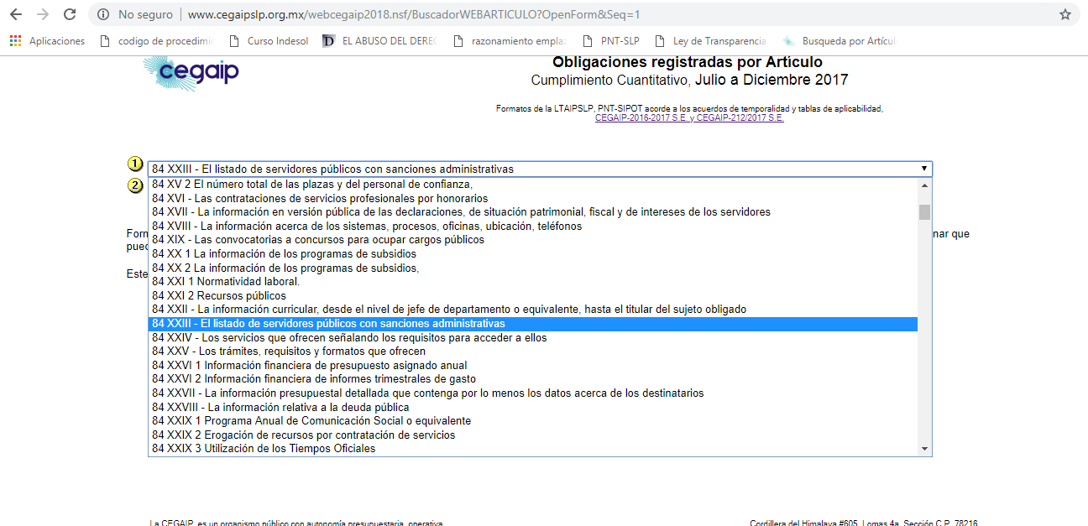

Siguiendo los ficheros disponibles, y seleccionando el antes articulo mencionado es posible acceder a dicha información como se puede observar en las siguientes capturas de pantalla:

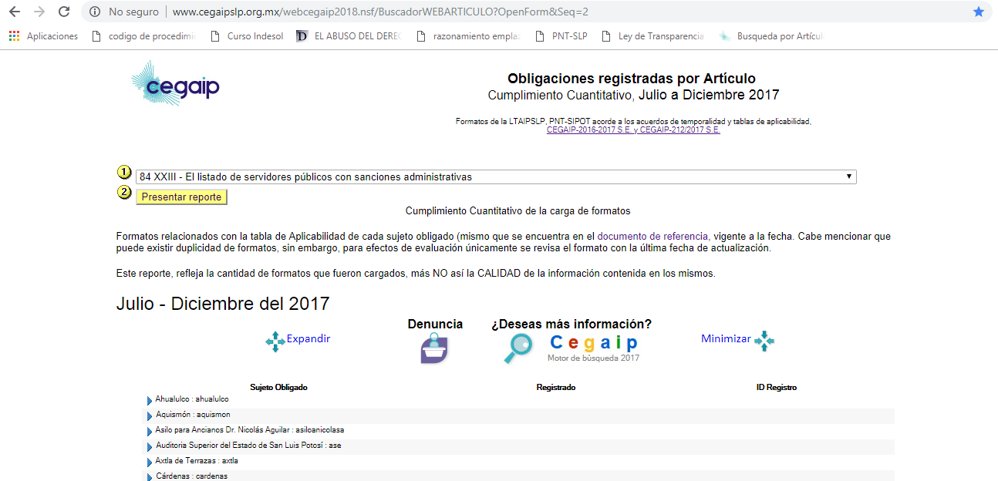

Al seleccionar la opción de Rioverde aparecen los datos correspondientes a los meses del año 2017 así como el enlace para descargar el documento con las sanciones impuestas.

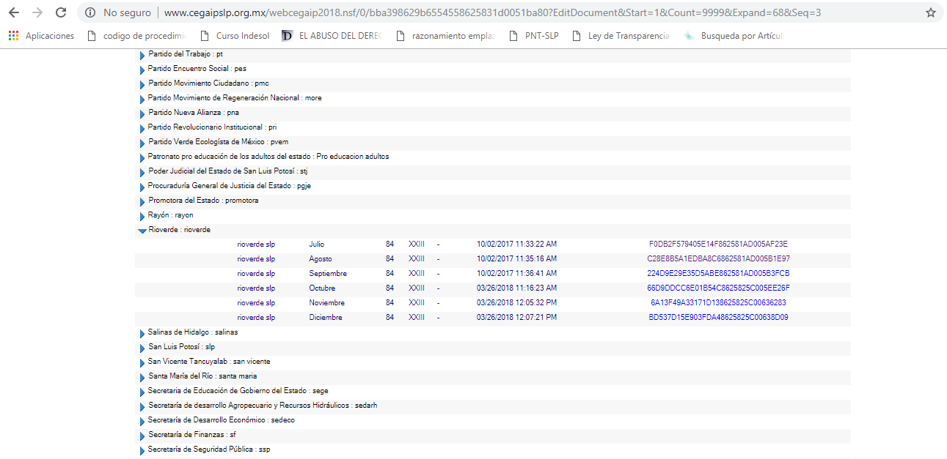

Ahora bien, al revisar cada uno de los meses a partir del año 2015 se puede acceder a una tabla que contiene la información solicitada por el recurrente.

En ese sentido, la información solicitada por el recurrente se encuentra disponible en formatos electrónicos disponibles en internet, basta con que se le haga saber al recurrente por el medio requerido la fuente, el lugar y la forma en que puede consultar, reproducir o adquirir la información, lo que encuentra fundamento en el artículo 152 de la Ley de Transparencia y Acceso a la Información Pública.

Ahora bien, de acuerdo con el artículo 152 de la ley, cuando la información requerida se encuentre disponible al público se le hará saber al consultante el lugar donde puede adquirir la información:

“ARTÍCULO 152. Cuando la información requerida por el solicitante ya esté disponible al público en medios impresos, tales como libros, compendios, trípticos, registros públicos, en formatos electrónicos disponibles en Internet o en cualquier otro medio, se le hará saber por el medio requerido por el solicitante la fuente, el lugar y la forma en que puede consultar, reproducir o adquirir dicha información en un plazo no mayor a cinco días.”

Atento a lo anterior, esta Comisión ha comprobado que la información se encuentra accesible en formatos electrónicos alojados en internet, además de que el sujeto obligado proporcionó aquellos detalles para acceder a ella.
De igual manera de los oficios aportados por el sujeto obligado se tiene que la información se trata de la información consistente en las sanciones impuestas por la contraloría a funcionarios municipales, especificando el tipo de sanción y el motivo que la originó.
Así las cosas, el sujeto obligado también adjuntó las constancias que acreditan la notificación al recurrente, al correo electrónico que se designó para recibir notificaciones, las cuales se encuentran visibles a foja 41 de autos.

De tal suerte, se tiene que las documentales remitidas por el sujeto obligado, son suficientes para colmar los extremos fijados en la resolución de mérito y por tanto se encuentra cumplida,

Por otro lado, esta Comisión por medio de proveído de fecha 11 once de mayo de dos mil dieciocho, dio vista a la parte recurrente con las constancias remitidas por el sujeto obligado, para el efecto de que realizara las manifestaciones que a sus intereses conviniera, sin que hubiera realizado manifestación alguna al respecto, aun cuando fue debidamente notificado como se desprende de las constancias de notificación visibles a fojas 43 y 44 de autos.

En ese sentido, es dable asentar que no existe constancia alguna agregada a los autos que contravenga las documentales remitidas por el sujeto obligado para acreditar el cumplimiento de la resolución.

En consecuencia, por lo anteriormente expuesto y con fundamento en los artículos 27° primer párrafo y 185 de la Ley de Transparencia y Acceso a la Información Pública del Estado, se tiene por cumplida la resolución, dictada en el recurso de revisión RR-745/2018-1.

Por último, archívese en su oportunidad este expediente como asunto totalmente concluido. Notifíquese por lista y personalmente a las partes.

Así lo proveyó y firma el Comisionado ponente de la Comisión Estatal de Garantía de Acceso a la Información Pública Alejandro Lafuente Torres, que actúa con el Licenciado Óscar Villalpando Devo, Director Jurídico de esta Comisión.

Alejandro Lafuente Torres Óscar Villalpando Devo
Comisionado Ponente Director Jurídico

^{NASG}
NASG

A las ocho horas del día ___ de ___________ de _____, notifiqué el auto que antecede por lista que se fija y publica en los estrados de esta Comisión Estatal de Garantía de Acceso a la Información Pública, de conformidad con el artículo 46, fracción I, del Reglamento Interior de esta Comisión, para constancia legal. - - - - - - - - - - - - - - - - - - - - - - - - - - - - - - - - - - - - - - - - - - - - - - -DOY FE. - - - - - - - - - - - - - - - - - - - - - - - - - - - - -

Javier Pérez Limón
Notificador

